Euronews România prezintă
echipa managerială

București, România – 23 septembrie 2021 – Euronews România este o filială a Euronews, cel mai important canal internațional de știri din Europa. După numirea redactorului-șef, Andra Miron Diaconescu, la începutul acestui an, Euronews România a finalizat recrutarea echipei de management care va conduce redacția canalului de știri din București.

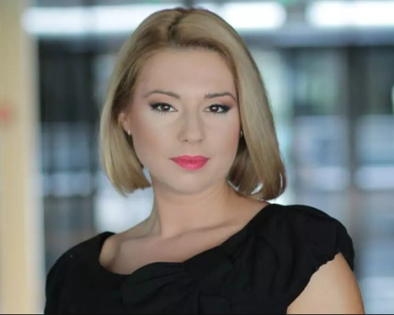
Cu privire la procesul de recrutare, redactorul-șef Andra Miron Diaconescu– care are o experiență de peste 18 ani în domeniul TV – a declarat: „Demarăm proiectul Euronews cu o echipă de excepție, formată din profesioniști cu experiență, cu rezultate dovedite și cu integritate. Procesul de selecție a fost unul foarte competitiv, după modelul Euronews și iată că am reușit să construim o echipă de top. În această formulă, am încredere că suntem pregătiți să oferim publicului nostru o televiziune unică în România, atât prin conținutul de calitate cât și prin obiectivitate”.

Componența echipei de management a Euronews România poate fi regăsită în cele ce urmează.

Șeful News Desk este Cristian Coman, un jurnalist cu o experiență de 29 de ani în presă, dintre care 25 de ani în televiziune și conținut de știri online. Cristian a fost redactor-șef sau redactor-șef adjunct în mai multe televiziuni de știri sau generaliste din România. Șeful News Desk Euronews România este recunoscut pentru coordonarea echipelor de jurnaliști și a conținutului de știri cu un puternic impact în viața oamenilor. De-a lungul carierei, a adus mereu în prim planul publicului multiple puncte de vedere asupra evenimentelor. Este pasionat de căutarea ineditului și a obiectivității fiecărui subiect cu valoare de știre.

Șeful Biroului Internațional este Adriana Matei, cu o experiență de 18 ani în televiziune. Adriana a fost corespondent special la evenimente majore în lume, cum ar fi protestele violente din Kosovo, negocierile între România și Ucraina pentru delimitarea spațiului maritim din Marea Neagră; a transmis în direct alegerile din mai multe țări și a gestionat subiecte cu puternic impact asupra securității, economiei, politicii sau societății. Adriana Matei a coordonat departamente de știri externe și redacții de știri, din poziția de Editor of the day și Editor-Șef.

Ilie Nicola, Ștefan Vasile și Robert Ștefanof sunt cei trei producători executivi care vor gestiona programele de știri ale Euronews România.

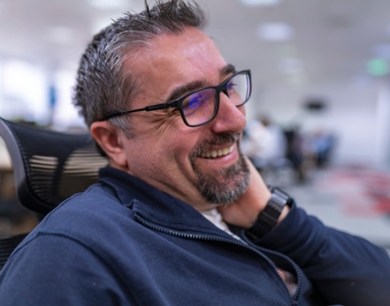
Ilie Nicola are o vechime de 24 de ani în presă, iar din 1999 are experiență de regie și producție în direct. Ilie a fost producător general în mai multe televiziuni de știri cu acoperire națională din România. Este recunoscut pentru experiența sa editorială în mediile de știri de actualitate. Ilie Nicola a gestionat acoperirea mai multor evenimente naționale și internaționale, de la vizite istorice în țara noastră – cum ar fi cea a lui George Bush la București – la summituri NATO, alegeri parlamentare și prezidențiale sau finale UEFA.

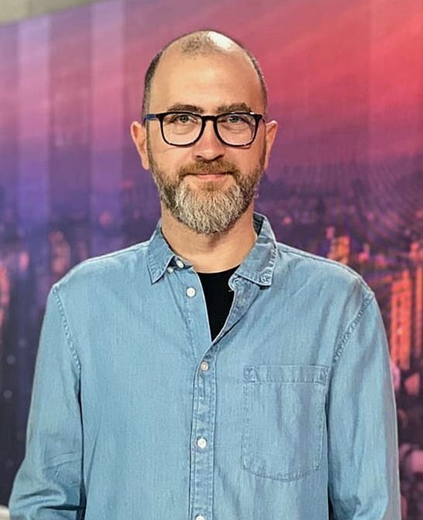
Ștefan Vasile are o experiență de 16 ani în televiziune. După mai mulți ani ca reporter special în teatrele de operații din Iraq și Afganistan, Ștefan s-a orientat spre coordonarea jurnalelor de știri. El a lucrat ca manager în reorganizarea unei redacții de știri cu acoperire națională la Chișinău, Moldova și ca editor of the day sau producător la București. Ștefan este pasionat de mobile journalism și inovație în modul de lucru al redacțiilor de știri.

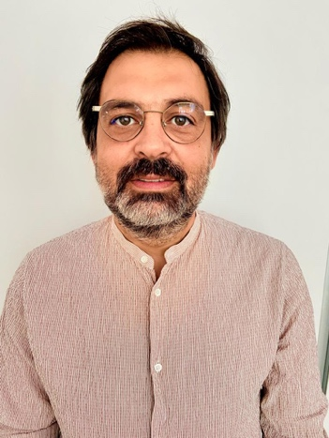
Robert Ștefanof are o experiență de 23 de ani ca producător de televiziune specializat în coordonarea jurnalelor de știri, a echipelor de teren și din regia de emisie, dar și a talk-show-urilor. Robert a lucrat ca manager de conținut pentru jurnale de știri din prime-time, dar și pentru una dintre cele mai cunoscute televiziuni de știri din România. El este pasionat de educația media și îi place să creeze noi formate și să găsească noi provocări pentru echipele editoriale și de producție.

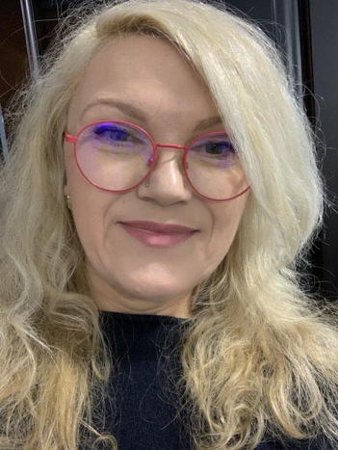
Mari Jeanne Ion conduce departamentul Programe al Euronews România. Ea lucrează de 23 de ani în domeniul televiziunii și are o vastă experiență atât în zona de știri, cât și în cea de producții TV. Mari Jeanne a coordonat mari echipe editoriale, atât ca producător de emisiuni, cât și din poziția de manager. Interesele ei sunt centrate pe crearea de noi formate de producție, scenarii atractive pentru public și găsirea subiectelor care pot face diferența în societate. Mari Jeanne a fost și corespondent Euronews în România, începând cu 2012, acoperind evenimentele majore din țara noastră la nivel internațional.

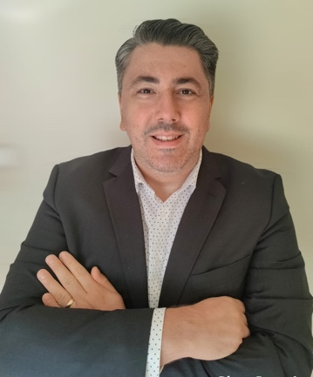
Silviu Calangiu este șeful departamentului Digital. El este mereu în căutare de noi tehnologii și tehnici de livrare a conținutului prin social media, are o gândire creativă și se bazează pe o experiență editorială solidă. Silviu lucrează în televiziune din 2004 și în digital din 2008, abordând new media și integrare de conținut pentru ambele platforme. El s-a dezvoltat ca manager editorial și a integrat mesajul din programele de televiziune și digital. Silviu caută mereu subiecte cu potențial de viralizare și este întotdeauna interesat să găsească o nouă abordare în subiectele de interes pentru public.

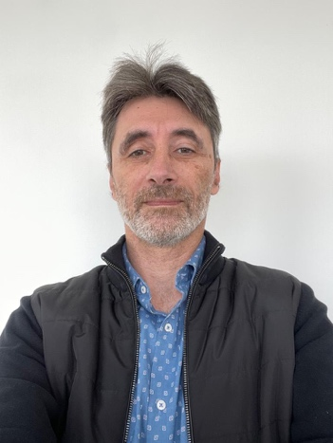
Directorul tehnic Euronews România este Octavian Diac. El are peste 26 de ani de experiență în domeniu. A coordonat activitatea din studiourile uneia dintre televiziunile recunoscute din România și a integrat spațiile de emisie pentru show-uri live sau înregistrate. De-a lungul carierei, el a configurat și implementat noi proiecte tehnice și a coordonat toate departamentele adiacente pentru realizarea obiectivelor propuse. Octavian este mereu motivat de găsirea soluțiilor pentru orice provocări de natură tehnică.

Recrutarea pentru diferite poziții va continua în perioada următoare.

Pe data de 6 ianuarie 2020, Euronews a anunțat că a semnat un parteneriat cu Universitatea Politehnica din București (UPB) pentru a lansa Euronews România, un nou canal de știri independent destinat unui public vorbitor de limba română.
Euronews România va fi un canal național de știri care va produce știri și actualități locale, naționale, regionale și internaționale în limba română, bazat pe principiile de jurnalism independent promovate de Euronews. Euronews România ajunge pe piața media competitivă din România, cu poziționarea sa unică prin care acoperă știrile naționale și internaționale din perspectiva sa europeană definitorie. Euronews România va produce jurnalism competitiv și responsabil, ancorat în valorile sale editoriale de obiectivitate, echilibru, acuratețe și corectitudine, urmând linia editorială a canalului - „All Views”.
În ultimii doi ani, Euronews a lansat alte trei proiecte afiliate de marcă. Euronews România este primul afiliat de marcă lansat în Uniunea Europeană.

Urmăriți echipele Euronews și Africanews pe Twitter: @euronewspress pentru știri de ultimă oră, urmăriți: @euronews @africanews

Media contact:
Alin Matei
Marketing & Communication
+4 (0)7 45 00 77 08
alin.matei@upb.ro

Euronews
Euronews este cel mai important canal internațional de știri din Europa. Misiunea sa este să încurajeze oamenii să-și formeze propria opinie. Euronews este complet imparțial și încearcă să ofere o varietate cât mai mare de perspective: Euronews reprezintă „All views” (Toate opiniile).
De la lansarea sa în 1993 în Lyon (Franța), Euronews a oferit știri imparțiale prin care a câștigat încrederea publicului din întreaga lume. Disponibil în aproape 400 milioane de locuințe din 160 țări, inclusiv 67% din casele din Uniunea Europeană și Marea Britanie, canalul ajunge la peste 140 milioane de persoane lunar, prin televiziune sau platforme digitale.
În 2017, Euronews și-a extins oferta prin lansarea canalului în 12 limbi, cu o abordare „glocală” a știrilor: Euronews continuă să crească la nivel mondial și oferă conținut adaptat așteptărilor publicului local. Pe lângă acoperirea permanentă a programului de știri, Euronews a pus accent și pe emisiuni centrate pe știință, climă, afaceri, informații de actualitate și cultură, atât la TV, cât și prin platformele sale digitale.
Cu o echipă de 400 de jurnaliști având peste 30 de naționalități diferite, cele 12 ediții ale Euronews prezintă știrile europene și mondiale 24/7 în arabă, engleză, franceză, germană, greacă, maghiară, italiană, persană, portugheză, rusă, spaniolă și turcă.
Cu sediul în Lyon, Euronews are birouri (editoriale și/sau comerciale) și în Bruxelles, Atena, Budapesta, Berlin, Londra, Paris, Luanda, Johannesburg, Emiratele Arabe Unite și Singapore. Din 2018, a lansat patru proiecte afiliate de marcă, printre care și Euronews Romania.
In 2016, grupul Euronews a lansat canalul Africanews, primul canal de știri pan-African multilingv și independent.
www.euronews.com www.africanews.com

Universitatea Politehnica din București
Fondată în 1818, cu scopul de a sprijini dezvoltarea industrială a regiunii, Universitatea POLITEHNICA din București a fost de-a lungul celor peste două secole de existență principalul generator de resurse umane pentru România și nu numai.
Astăzi, cu cei peste 30.000 de studenți și mai mult de 3.000 de angajați care își desfășoară activitatea în 15 facultăți și peste 300 de programe de studii, la nivelul celor trei cicluri universitare, UPB a devenit una dintre cele mai prestigioase universități tehnice din centrul și estul Europei. Oferind programe de studii în limbile franceză, engleză și germană și colaborând cu instituții de învățământ superior, entități de cercetare și companii din peste 100 țări, vizibilitatea internațională a comunității UPB sporește în fiecare an. Astfel, universitatea este în prezent membră în majoritatea organizațiilor internaționale sau europene relevante în domeniul învățământului superior și cercetării, în multe dintre acestea la nivel de management.
Politehnica din București nu înseamnă astăzi numai educație de calitate, dar este și un impresionant centru de cercetare, în care se regăsesc peste 150 de laboratoare dotate la cel mai înalt nivel tehnologic și care atras peste 700 de milioane de euro investiții în infrastructura de cercetare și resursa umană în ultima decadă.
Adaptarea permanentă a programelor de studii în conformitate cu progresul științific și tehnologic, orientarea către dezvoltarea abilităților practice ale absolvenților și preocuparea pentru dezvoltarea de soluții tehnice pentru diferite provocări cu care economia, industria sau societatea se confruntă, fac din UPB un partener preferat de majoritatea companiilor importante din România, dar și de autoritățile publice. Ca o urmare firească, peste 95% dintre absolvenții UPB își găsesc un loc de muncă la absolvirea studiilor.
Campusul UPB, situat în centrul Bucureștiului și întins pe o suprafață de peste 100 ha, pe lângă spațiile destinate activităților didactice și de cercetare, include 16.000 locuri de cazare pentru studenți și cadrele didactice, baze sportive, cantine, dar și o centrală de co-generare a energiei electrice, care nu este doar un excelent laborator pentru studenți, ci face din universitate un jucător pe piața de energie. Nu în ultimul rând, UPB dispune de un centru de conferințe cu o aulă de 1.200 de locuri, spații pentru reuniuni, prezentări și expoziții, hotel, restaurante, totalizând aproximativ 20.000mp.
www.upb.ro

